增設DNS教學
一、增設一組DNS，以滑鼠右鍵點選「網路上的芳鄰」，再點選「內容」。
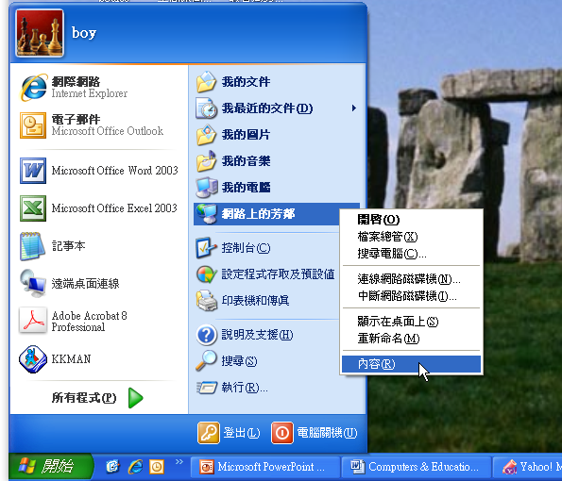
二、進入後，以滑鼠右鍵點選「區域連線」，再點選「內容」。
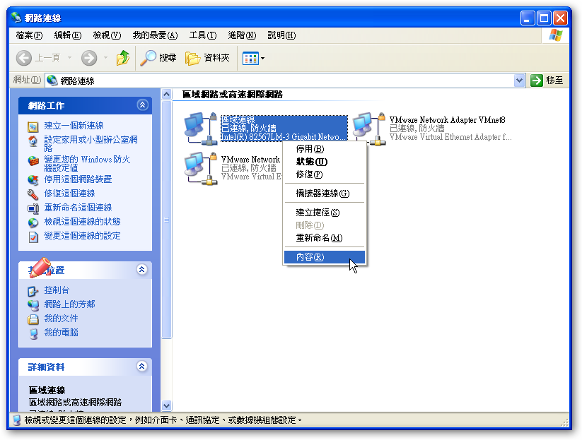
三、找到「Internt Protocol (TCP/IP)」後，點選「內容」。
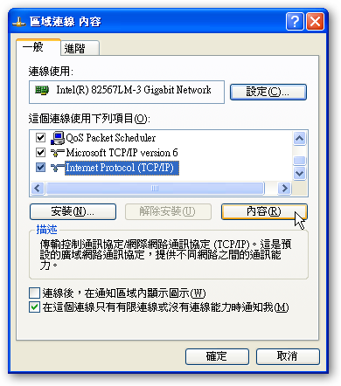
四、在「其他DNS伺服器」中，輸入「168.95.1.1」，點選「確定」即可。
